**Лабораторная работа №4**

**ЗАЩИТА УЧЁТНЫХ ЗАПИСЕЙ И ДАННЫХ В ОС WINDOWS**

**4.1 Цель работы**

Ознакомление с инструментами ограничения возможных действий пользователей и групп путем назначения им прав и разрешений.

**4.2 Ход работы**

4.2.1 Создадим папку на диске С с именем NoAccess (рисунок 4.1).

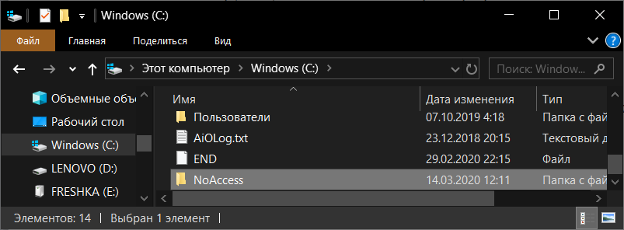

Рисунок 4.1 – Создание папки NoAccess

4.2.2 Создадим нового пользователя (рисунок 4.2).

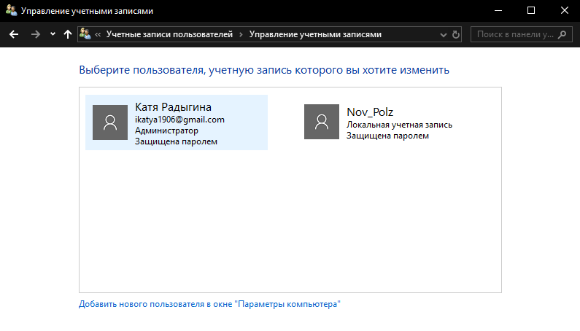

Рисунок 4.2 – Новый пользователь

4.2.3 Запрещаем Nov_Polz доступ к папке (рисунок 4.3).

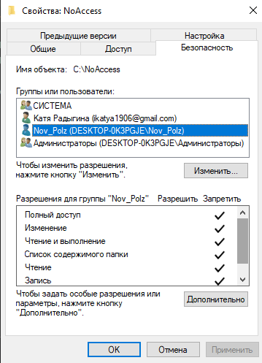

Рисунок 4.3 – Запрет доступа

4.2.4 Проверка доступа к папке (рисунок 4.4).

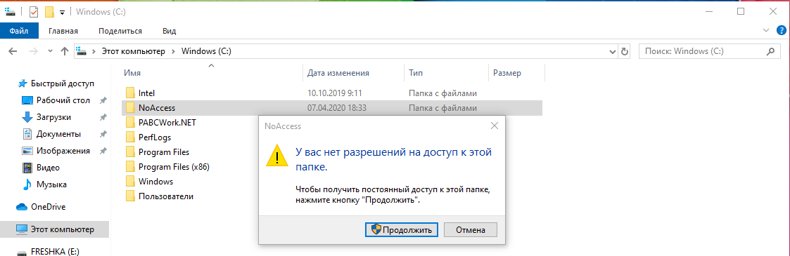

Рисунок 4.4 – Нет доступа

4.2.5 Получаем ID флэш-накопителя (рисунок 4.5).

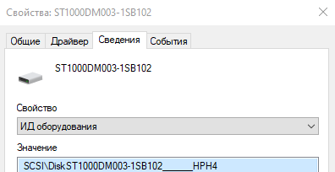

Рисунок 4.5 – ID

4.2.6 Выбираем экранную заставку (рисунок 4.6).

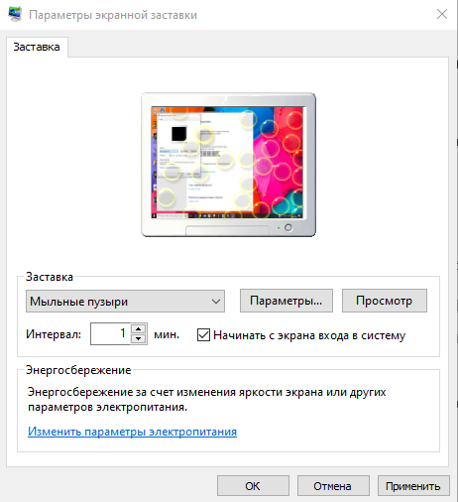

Рисунок 4.6 – Экранная заставка

4.2.7 Удаляем пользователя и папку (рисунок 4.7).

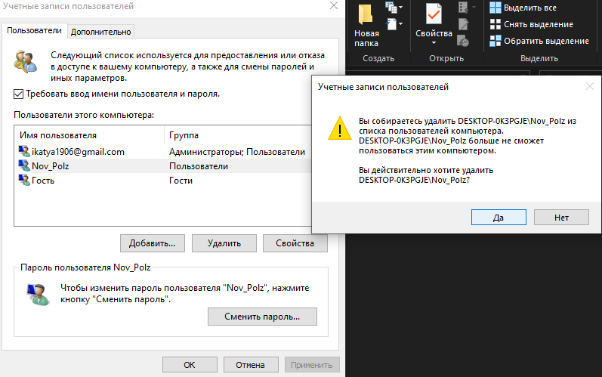

Рисунок 4.7 – Удаление пользователя

**Вывод:** Мы ознакомились с инструментами ограничения возможных действий пользователей путем назначения им прав и разрешений.